В листопаді 2016 року прийняла участь у підготовці та проведені Літературної вітальні «Вернісаж літературних героїв». Це чудова подорож сторінками чудової країни – її Величності Української Літератури. Глядачі поринули в світ прекрасного, де душа людини, мов кришталевий келих наповнювалась магією мистецтва.

Щиро запрошували гостей до Літературної вітальні (учні старших класів) герої опери С. Гулака – Артемовського «Запорожець за Дунаєм» Одарка і Карась.

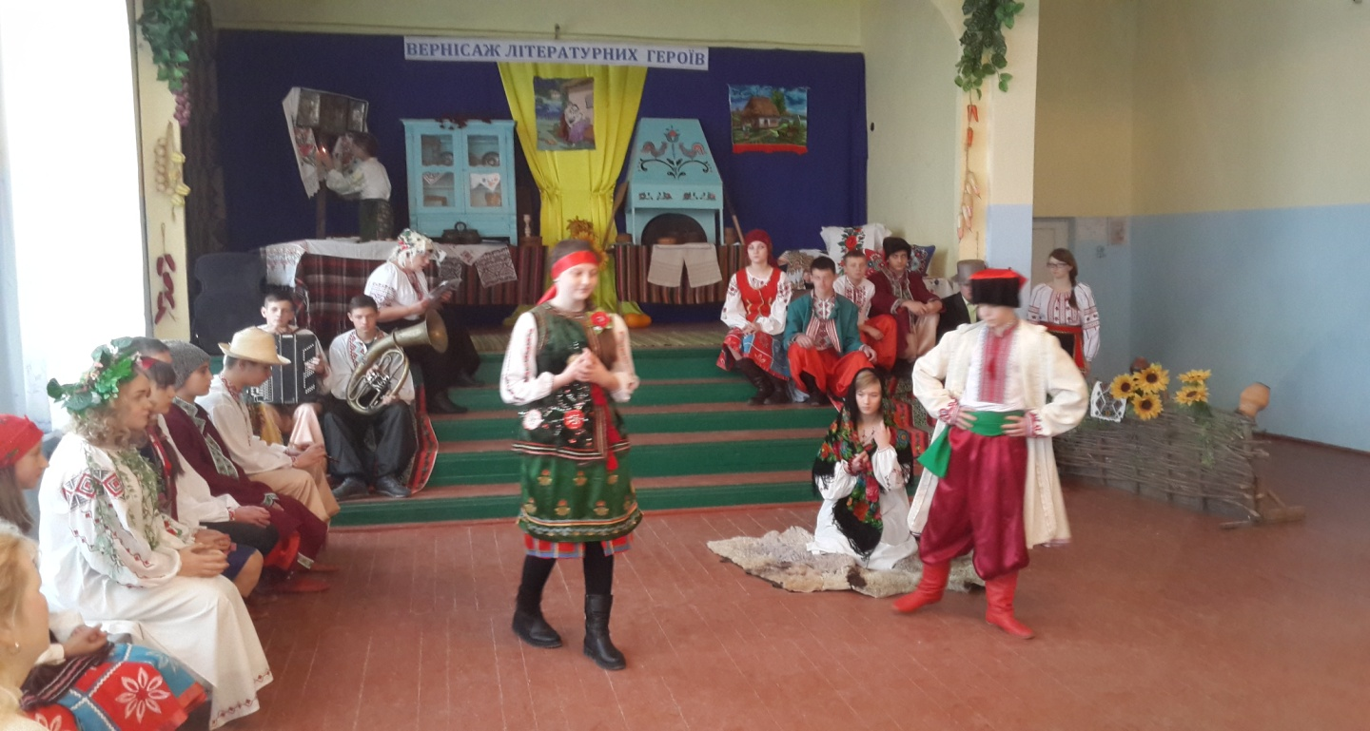

З перших хвилин глядачі перейнялись долею легендарної

постаті – славнозвісної народної поетеси Марусі Чурай з історичного

роману в віршах Ліни Костенко.

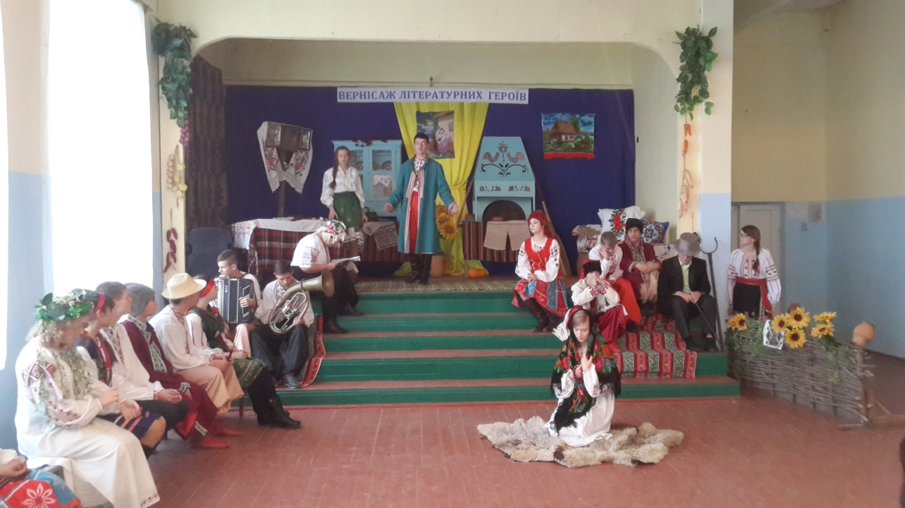

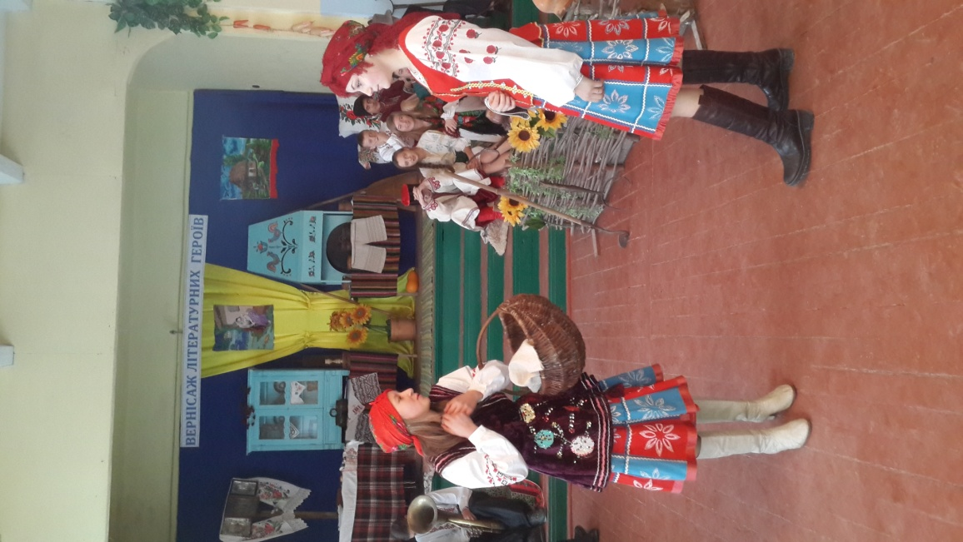

Визвали немало емоцій гамірливі, сварливі, неперевершені у лихослів’ї, дотепні і смішні герої І. Нечуя – Левицького –

баба Параска і

баба Палажка.

Завітали до гостини і герої п’єси І. Котляревського «Наталка – Полтавка» - пан Возний і пан Виборний.

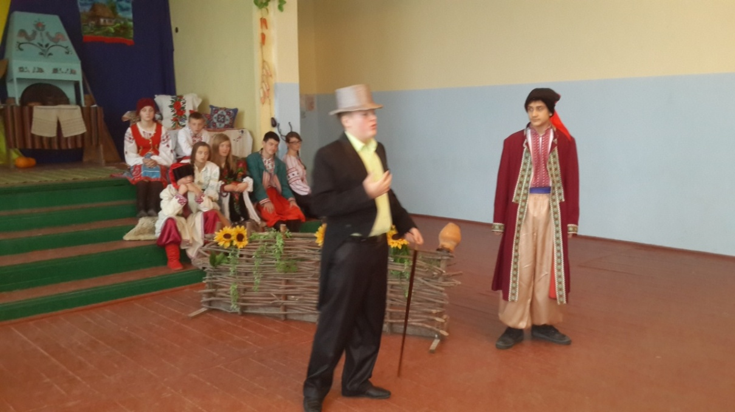

Душевний спів Наталки – Полтавки нікого не залишив байдужим.

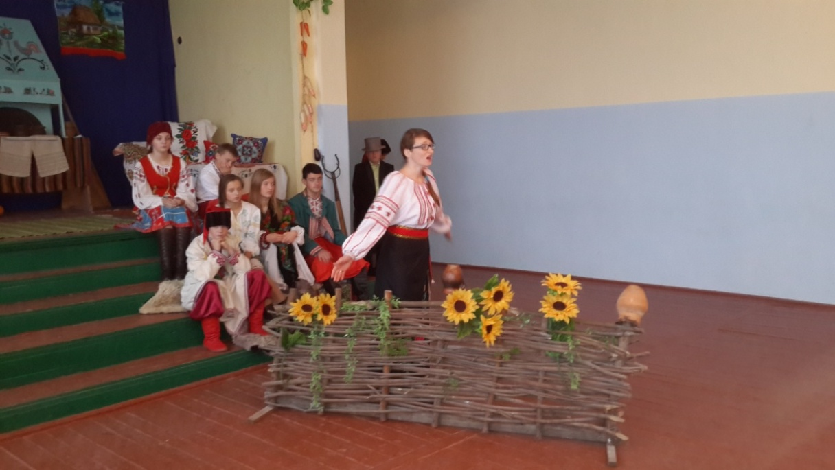

Глядачі співчували Мавці і Лукашеві з твору Лесі Українки «Лісова пісня».

У яких, на жаль, не склалася доля.

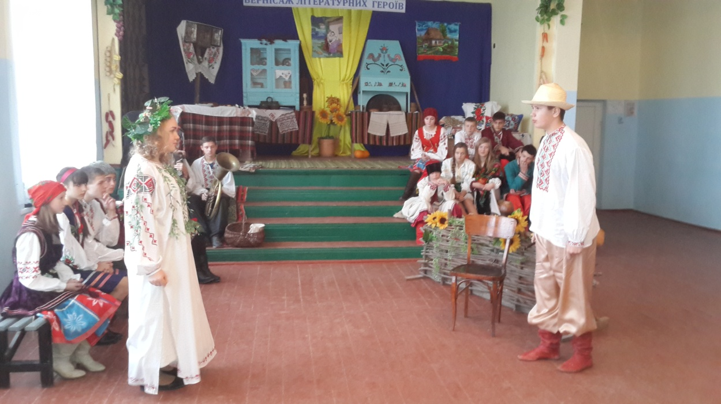

У Літературну вітальню завітали також Калитка та Савка – герої комедії

І.С. Карпенка – Карого «Сто тисяч», які поділились грішми з глядачами та господарем вітальні.

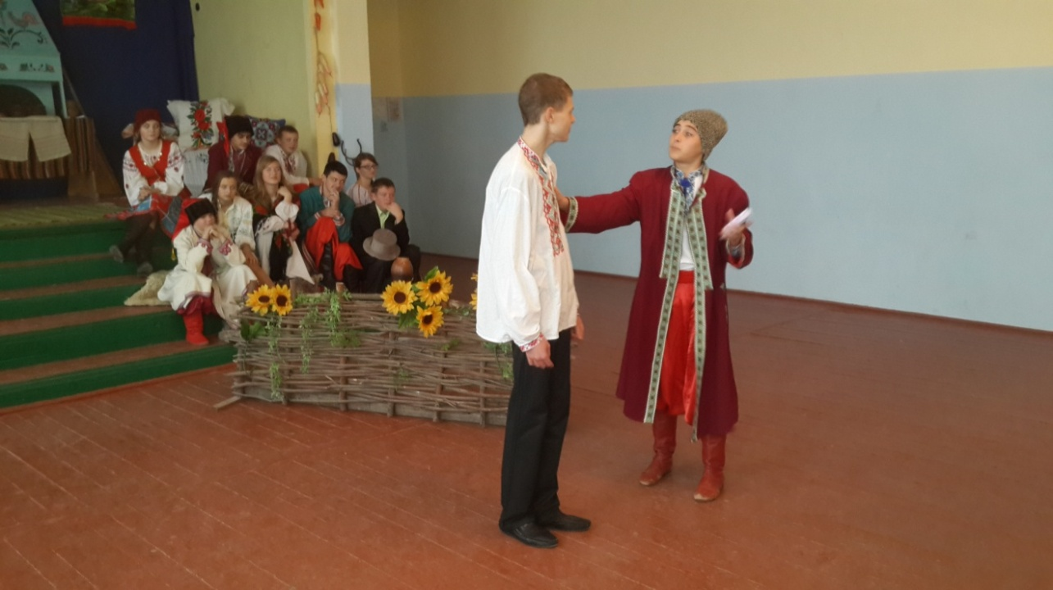

А скільки приємних хвилин подарували Стецько і Уляна,

герої п’єси Г. Квітки - Основ’яненка «Сватання на Гончарівці».

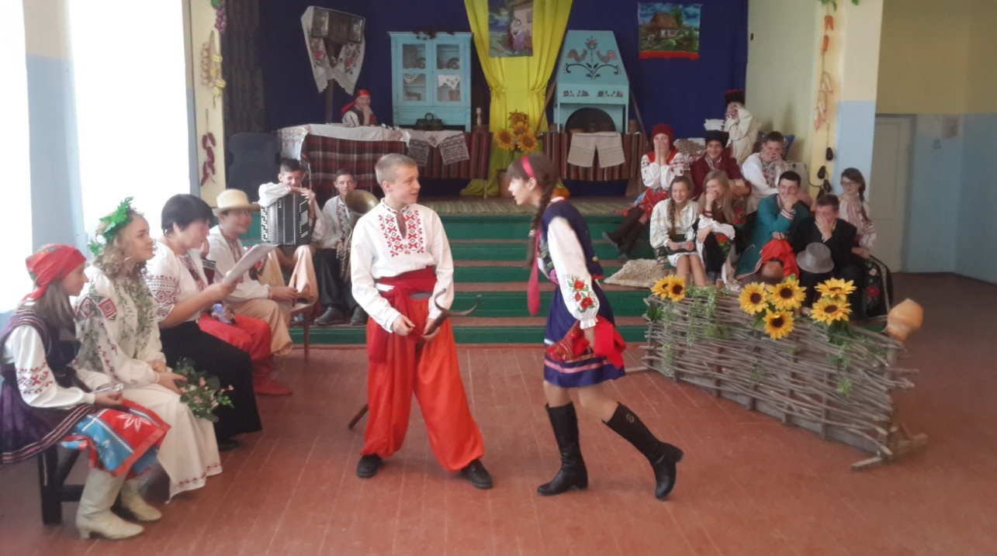

Атмосфера свята «Вернісажу літературних героїв» ще довго залишалась у настроях та відчуттях глядачів.

Ось так легко і невимушено герої української літератури змогли показати справжню цінність книги як духовного збагачення людини.

